Résumé de la page :
Event Delegation, source JS info

Au lieu d’implanter plusieurs evenements similaire à chacun des elements, on vas plutôt user d’un Event Delegation.

L’avantage étant que si on rajoute ou on supprime des élements, cela n’influe pas sur l’evenement.

Le tableau peut avoir 9 cellules, 99 ou 999, qu’importe.

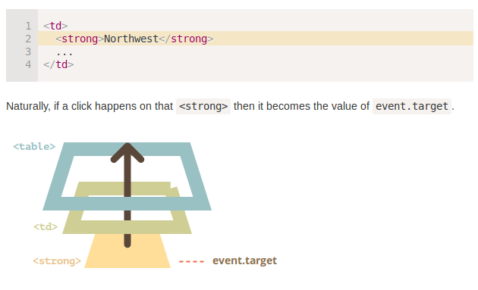
Cependant, il existe un inconvénient. Dans l’exemple d’un tableau, le clic doit se produire, non pas sur le <td> mais à l’intérieur de celui-ci.

